**Лаборатория иши 11**

**Мавзу: Эксперт тизимлар**

**Ажратилган вақт** - 2 соат.

**Дарснинг мақсади:** Талабаларга эксперт тизим характеристикасиҳақида маълумотлар бериш.

**Идентив ўқув мақсадлари:**

1. Эксперт тизим характеристикасини изоҳлаб бера олади.

2. Эксперт тизим характеристикасини фарқлай олади.

**Керакли жиҳоз ва материаллар**: Маъруза матнлари, ҳар хил адабиётлар, маъруза дафтари.

**Nazariy ma’lumotlar:**

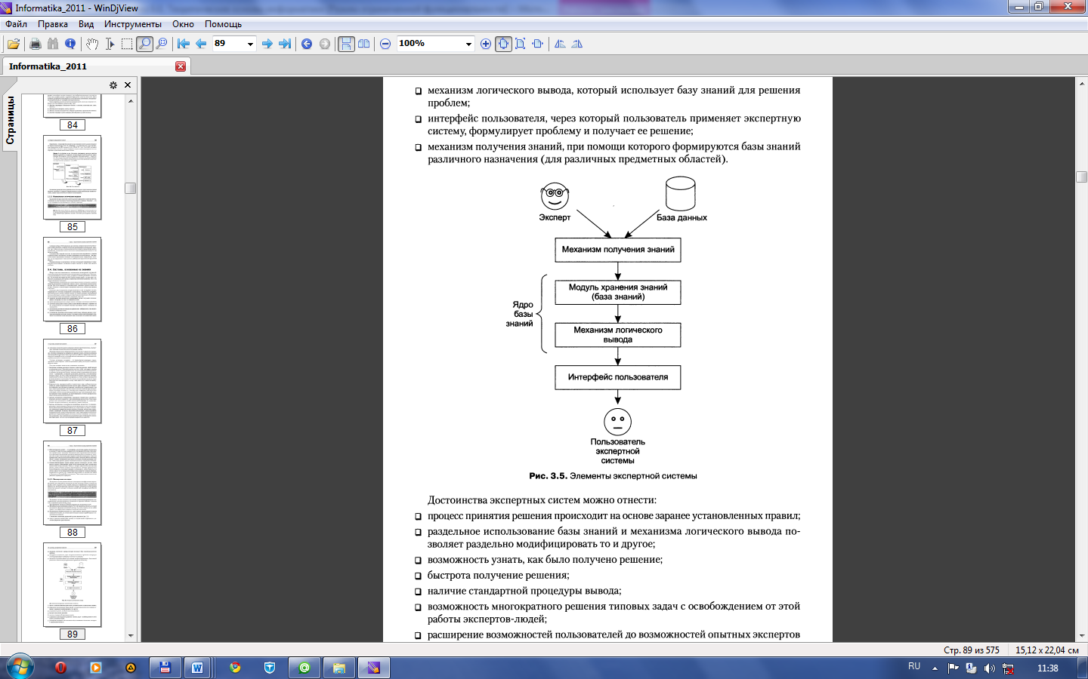**[1]**

Ekspert tizimlari tomonidan yechiladigan vazifalarning turlari.

ET lar faoliyatining asosiy turlari 1-jadvalda sanab utilgan bulsa xam, mavjud ET tasnifi faoliyatini Bu turlari asosida jungina bayon kilish noanikliklarga olib kelishi mumkin, chunki Bu tizimlarning kupchiligi birdaniga ishlarning bir necha turlarini bajardi. Masalan, tashxis kuyish kupincha sozlash bilan, kuzatish-boshkarish bilan, rejalashtirish soyixalashtirish bilan birga olib boriladi. Shu bois SB buyicha mutaxassislar ET ni bunday tizimlar yechayotgan vazifalar turlari buyicha tasniflashni foydali deb xisoblaydi. Xozirgi vaktda ET larda kullanilayotgan ba’zi bir muammo soxalar kuyidagilar: xarbiy ish; geologiya; muxandislik ishi; informatika; kompyuter tizimlari; fazoviy texnika; matematika; tibbiyot; meteorologiya; sanoat; kishlok xujaligi; jarayonlarni boshkarish; fizika; ximiya; elektronika; xukuk. Bular orasida tibbiyot eng ommaviysidir; xuddi shu soxada boshkalariga nisbatan kuprok ET ishlab chikilgan, kimyo undan bir oz orkada bulsa xam Bu uzilish tez kiskarmokda.

1-jadval.

|  |  |  |
| --- | --- | --- |
| № | Kategoriya | Yechiladigan muammo |
| 1 | Interpretatsiyalash | Datchiklardan keluvchi axborotlar buyicha vazifalarni bayon kilish. |
| 2 | Bashorat | Berilgan vaziyatlarning extimol bulgan okibatlarini aniklash. |
| 3 | Taxlil kilish | Kuzatishlar natijalari buyicha tizimni notugri faoliyat yuritishining sababini aniklash. |
| 4 | Loyixalashtirish | Obyektlarning konfiguratsiyalarini berilgan cheklanishlarda kurish. |
| 5 | Rejalashtirish | Xarakatlarning izchilligini belgilash. |
| 6 | Kuzatish | Kuzatish natijalarini kutilgan natijalar bilan takkoslash. |
| 7 | Sozlash | Tizimni notukri faoliyat yuritishini tuzatish retseptlarini tuzish. |
| 8 | Ta’mirlash | Kursatilgan kuzatishlarning izchilligini bajarish. |
| 9 | Ukitish | Ukiyotganlarning xolatiga tashxis kuyish, sozlash va tuzatish. |
| 10 | Boshkarish | Tizimning xolatini bir butun sifatida boshkarish. |

Kompyuter tizimlari soxasida Bu turdagi ishlanmalardan dastlabki va eng muvaffakiyatli kullanilayotganlaridanbiri XCON ET ga tipik namuna bulib xizmat kilishi mumkin. U DEC korporatsiyasi va Karnegi-Mellon universiteti tomonidan 70-yillarning oxirlarida tadkikotchi loyixa sifatida boshlangan edi. Xozirda esa XCON tijorat tizimi darajasiga yetgan va kompyuterlarning konfiguratsiyasini loyixalashtirish uchun foydalaniladi. Bu soxada ET ning zamonaviy ishlanmalari nuksonlarga tashxis kuyish, kompyuter konfiguratsiyalarini loyixalashtirish va kompyuterlarni ishlab chikarish jarayonlarini boshkarish bilan boglik.

ET larni kullashning Bu obzori ET nima kilayotgani va kanday turdagi muammolarni yechayotganligi xakidagi juda keng istikbollarni beradi.[2]

**Ишни бажариш тартиби:**

**Қуйидаги берилган топшириқларга жавоб тайёрланг:**

1. *Сунъий интеллект* деганда нима тушунилади?

2. Эксперт тизимлар технологиясидан фойдаланишнинг бош ғояси қандай?

3. Экспертлар тавсия этадиган натижаларни амалда қандай қўлланилади?

4. Эксперт тизимлар ва қарор қабул қилишни қўллаб қувватловчи тизимларда фойдаланадиган ахборот технологиялари орасидаги ўхшашлик нима ва уларнинг учта муҳим фарқи қайсилар? Уларни таҳлил қилинг.

5. Эксперт тизимларда фойдаланадиган ахборот технологиянинг асосий ясовчилари қайсилар?

6. Фойдаланувчи интерфейсдан қандай мақсадда фойдаланади?

7. Эксперт тизимларнинг технологияси натижавий маълумот сифатида фақат

масаланинг ечиминигина эмас, балки зарурий тушунтиришлар имкониятини ҳам кўзда тутади. Ушбу тушунтиришларни келтиринг ва таҳлил қилинг.

8. Билимлар базаси нима ва унинг вазифасини тушунтиринг. Билимлар базаси нималардан таркиб топган?

9. Интерпретатор нима ва унинг ишлаш технологиясини таҳлил қилинг.

10. Тизимни яратувчи модул нима учун хизмат қилади? У асосида мавжуд

ёндашувларни таҳлил қилинг.

**Foydalaniladigan adabiyotlar ro‘yxati:**

1. V. Rajaraman. Introduction to information technology (second edition). India, 2013.
2. M.T.Azimjanova, Muradova, M.Pazilova. Informatika va axborot texnologiyalari. O‘quv qo‘llanma. T.: “O‘zbekiston faylasuflari milliy jamiyati”, 2013 y.
3. M.Aripov, M.Muhammadiyev. Informatika, informasion texnologiyalar. Darslik. T.: TDYuI, 2004 y.
4. Sattorov A. Informatika va axborot texnologiyalari. Darslik. Т.:, “O‘qituvchi”, 2011 y.

1. Проф. Н.В.Макаровой, В.Б.Волков. Информатика. - М.: 2011 г.(89-с)
2. S.S.G’ulomov, B.A.Begalov. Информатика va axborot texnologiyalari. - T.: 2010 y. (658-s)